

Міністерство освіти і науки України

Національний технічний університет України

«Київський політехнічний інститут» імені Ігоря Сікорського

Факультет інформатики та обчислювальної техніки Кафедра інформаційних систем та технологій

Лабораторна робота 3

З дисципліни: «Теорія розробки програмного забезпечення» **Предметна область «Діаграма розгортання. Діаграма компонентів. Діаграма послідовностей»**

Виконав:

студент групи ІА-14 Українець В.В

Київ 2023

**Мета**: Зробити діаграму розгортання, компонентів та послідовностей.

**Діаграма розгортання**

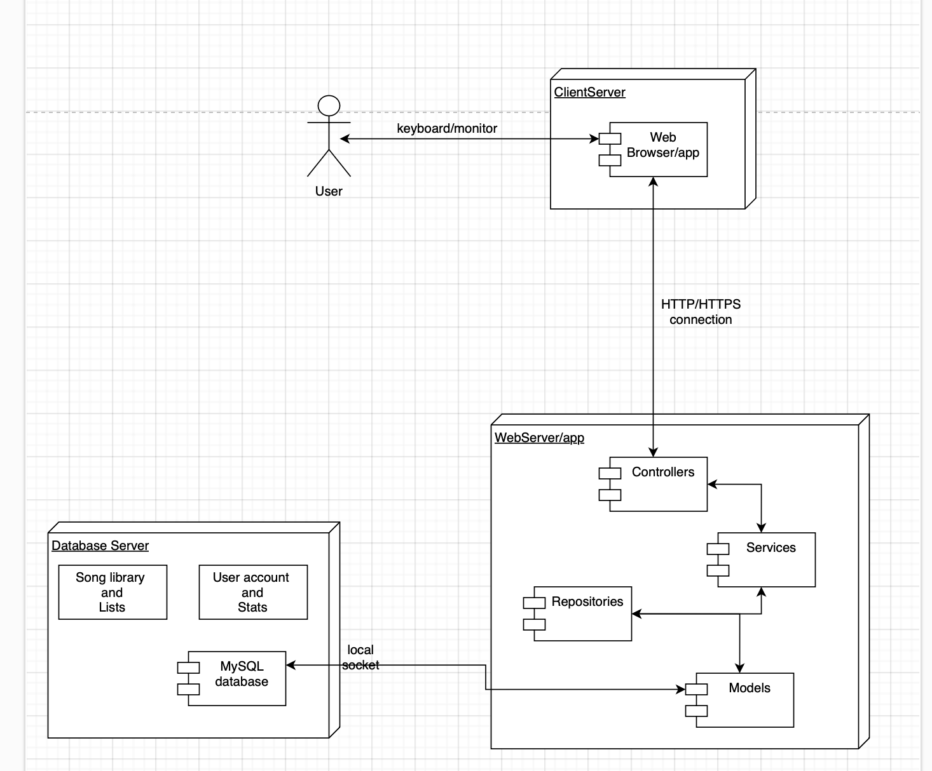

Діаграма компонентів

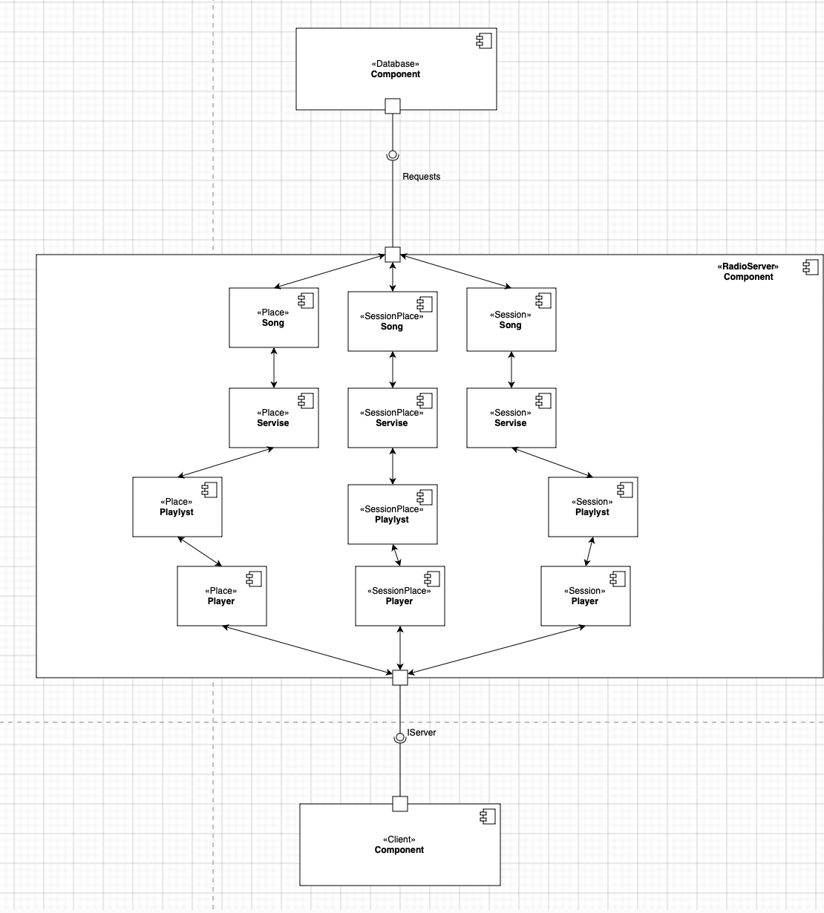

Діаграма послідовностей 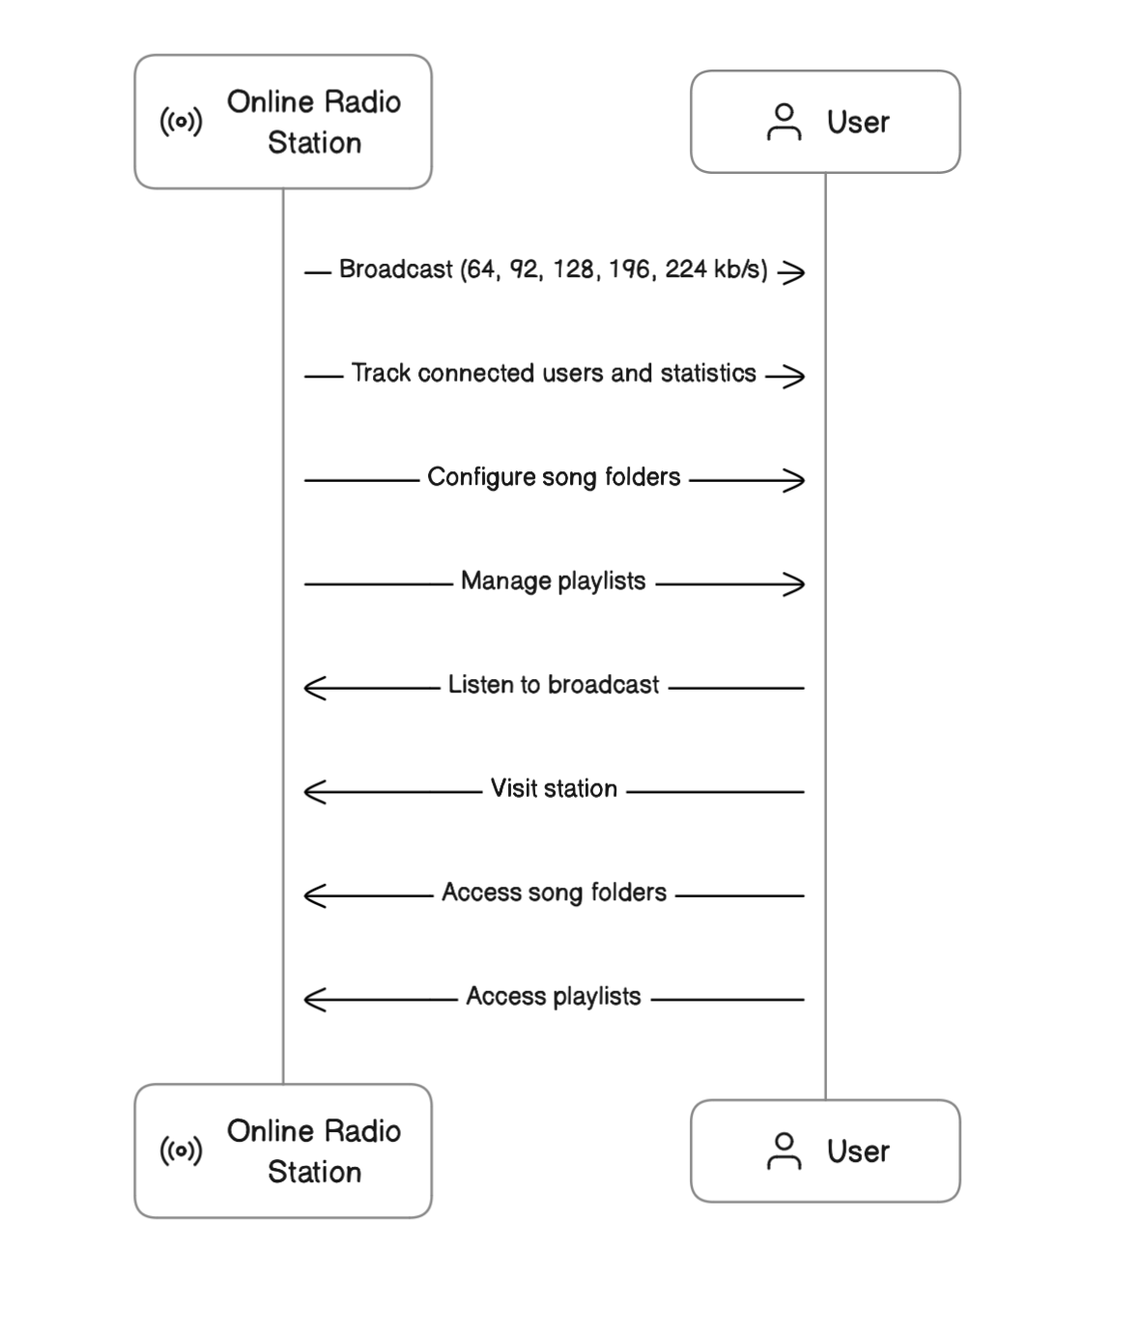

Висновок: В даній лабораторній роботі я зробив діаграму розгортання, компонентів та послідовностей.